森海塞尔MOMENTUM 4无线耳机“龙韵新声”特别版为中国而来

【2024年10月21日，北京】森海塞尔品牌宣布推出MOMENTUM 4无线耳机“龙韵新声”特别版。作为集合了森海塞尔先进音频科技和设计的头戴式无线耳机， MOMENTUM 4自发布以来便以其卓越音质和重新定义行业标准的舒适体验，在同类产品中收获了超高人气。此次的推出MOMENTUM 4无线耳机“龙韵新声”特别版是这一产品系列的新成员，它将为中国的用户带来同样优质的声音体验和独具文化魅力的新选择。

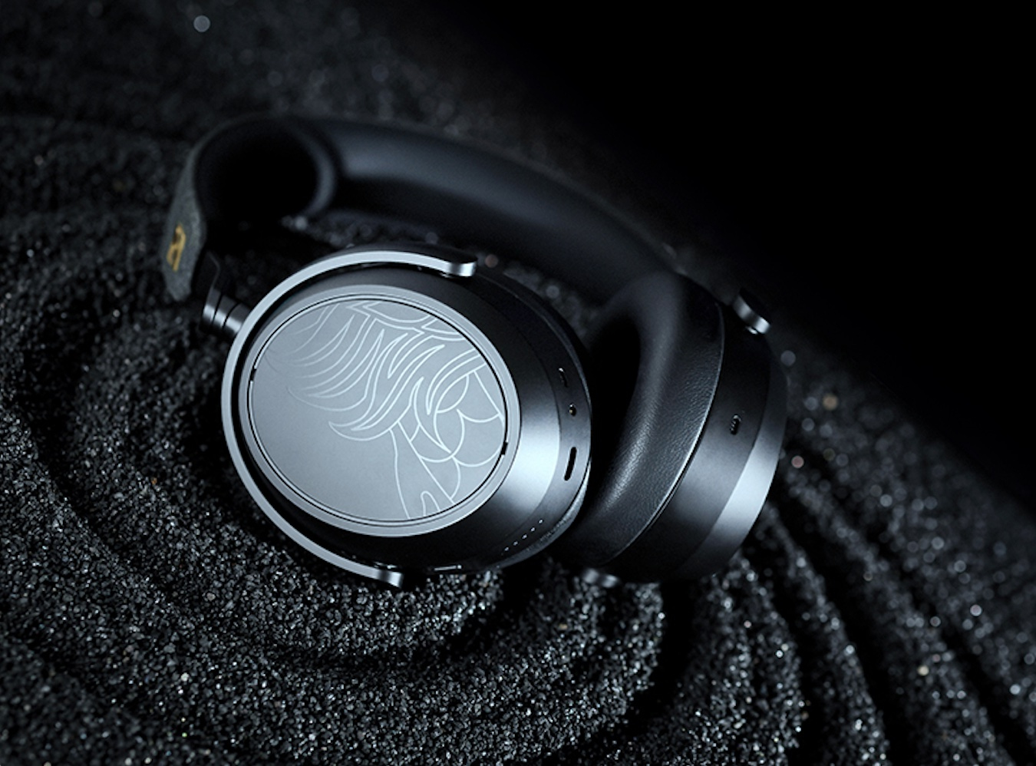

龙韵新声，为声音画龙点睛

森海塞尔MOMENTUM 4无线耳机“龙韵新声”特别版的设计灵感来自中华文化的象征——中国龙。耳机外罩上低调华丽的祥瑞龙纹搭配头梁金色森海塞尔品牌标志，与耳罩内侧的烫印金龙交相辉映，为森海塞尔MOMENTUM 4无线耳机原本的经典简约外观设计画龙点睛。

煌煌龙吟，云端升腾，灼灼金耀，御风而行。森海塞尔MOMENTUM 4无线耳机“龙韵新声”特别版独具震撼心魄的气势和高级质感，以音乐为穿越时空的纽带，将古老的图腾和现代音频科技相连。

非凡聆听，让沉浸秒变透明

森海塞尔MOMENTUM 4无线耳机拥有森海塞尔标志性声音。这款无线耳机采用源自高保真系列的42毫米换能器，能呈现出色的动态、解析度和令人心动不已的乐感。其新一代自适应降噪功能可以让用户随时保持沉浸式体验，即使在嘈杂的环境中也能听到每一个激动人心的细节。出色的语音拾取令交互操作非常便捷。无论通话，还是使用语音助理进行交互，声音效果都非常自然流畅且不会受到干扰。

如果用户需要戴着森海塞尔MOMENTUM 4无线耳机与他人交谈，或想听到周围的声音，只需轻点两下触控面板，开启透明聆听模式，就能清晰地听到外部声音。为了享受真正量身定制般的体验，用户可以通过Sennheiser Smart Control利用内置均衡器、声音模式和新的声音个性化功能来轻松定制声音。它可以识别和分析用户的聆听偏好，并根据佩戴者的喜好来调整聆听体验。

舒适优雅，长久佩戴遇上长续航

森海塞尔MOMENTUM 4无线耳机采用全新设计，巧妙平衡了非凡舒适度和简约设计，极尽优雅，早已是同类产品中的经典。符合人体工学设计的耳机头梁是这款头戴式耳机的一大亮点，配备了厚实的耳垫，佩戴非常舒适，即使全天使用也不会令人疲劳。与此同时，低摩擦铰链机制可轻松调节头梁的长度，确保与头部更加贴合，且不会对头部施加过大压力。这款耳机挂在脖子上很舒服，外出时也可以很轻松地折叠收纳。森海塞尔MOMENTUM 4无线耳机“龙韵新声”特别版拥有长达60小时的超长电池续航时间。借助快速充电功能，只需充电5分钟，即可再续航4小时，无论长时间聆听还是长途旅行，都能不间断享受音乐带来的乐趣。自动开/关功能更进一步提升节能效果。

随着MOMENTUM 4无线耳机"龙韵新声"特别版的推出，森海塞尔品牌再次证明了其在音频领域的领先地位和不断创新的精神。这款产品不仅继承了MOMENTUM系列产品一贯的卓越音质和舒适体验，更通过独特的设计诠释了传统与现代的碰撞产生的绚丽火花。它不仅是一款耳机，更是一件能够传递文化、激发灵感的艺术品，为追求高品质音频体验的消费者提供更多个性化选择。

森海塞尔MOMENTUM 4无线耳机"龙韵新声"特别版现已开启预售。

关于森海塞尔品牌

音频是我们的生命之源。我们致力于创造与众不同的音频解决方案。塑造音频之未来并为我们的客户提供非凡的声音体验——这就是森海塞尔品牌近80年来所传承的精神。专业话筒及监听系统、会议系统、流媒体技术和无线传输系统等专业音频解决方案，这些业务隶属于森海塞尔 ( Sennheiser electronic GmbH & Co. KG)；而消费电子产品业务包括耳机、条形音箱和语音增强耳机等在森海塞尔的授权下由索诺瓦控股集团 (Sonova Holding AG) 运营。
www.sennheiser.com
www.sennheiser-hearing.com

关于索诺瓦消费听力
索诺瓦消费听力业务专注于高端耳机和可听戴设备，主要包括森海塞尔品牌旗下真无线耳机，以及高保真耳机、具有语音增强功能的清听系列耳机和音箱。隶属于索诺瓦集团。总部位于瑞士的索诺瓦集团是全球领先的创新听力保健解决方案供应商，在全球范围内拥有17,000名员工。

